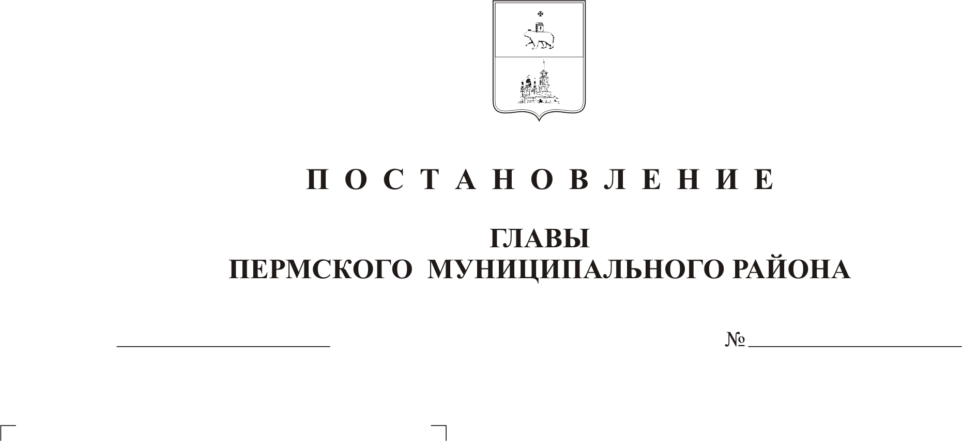
О внесении изменений в постановление главы муниципального района от 18.07.2008 № 2120

На основании ст. 47 Устава муниципального образования «Пермский муниципальный район»
ПОСТАНОВЛЯЮ:
1. Внести изменения в Постановление от 18.07.2008 № 2120 «Об утверждении отчета об исполнении бюджета Пермского муниципального района за 1 полугодие 2008 года». В приложении 1 «Отчет об исполнении бюджета Пермского муниципального района за 1 полугодие 2008 года»:
1.1. в разделе 2 вставить между строками 12 и 13 строку следующего содержания:
0309 | Предупреждение и ликвидация последствий чрезвычайных ситуаций и стихийных бедствий, гражданская оборона | 2632,0 | 2545,0 | 96,7 | -87,0

1.2. в разделе 3 строки 4,5,6 изложить в новой редакции:
000 01 06 08 00 010000 640 | Возврат прочих бюджетных кредитов(ссуд), предоставленных из бюджета Пермского муниципального района | 653,5 | 720,8 | 110,3 | 67,3
000 08 00 00 00 00 0000 000 | Остатки средств бюджетов | 114912,0 | -48203,2
000 08 00 00 00 00 0000 510 | Увеличение остатков средств бюджетов | -682732,4 | -694166,8

2. Внести соответствующие изменения в информацию об исполнении бюджета на официальном сайте Пермского муниципального района (www/permraion/ru).

Глава муниципального района А. П. Кузнецов

